**Bogotá D.C., septiembre de 2024**

Doctor

**JAIME LUIS LACOUTURE**

Secretario General

Honorable Cámara de Representantes

Ciudad

**REF: RADICACIÓN PROYECTO DE LEY**

En mi condición de miembro del Congreso de la República y en uso del derecho consagrado en el artículo 150 de la Constitución Política de Colombia, por su digno conducto me permito poner a consideración de la Honorable Cámara de Representantes el siguiente proyecto de ley *“Por medio del cual se dictan disposiciones en materia de contratación estatal para la alimentación saludable en las Instituciones Educativas Oficiales y Centro Educativos Oficiales, y se dictan otras disposiciones”*

Cordialmente,

**ALVARO LEONEL RUEDA CABALLERO**

Representante a la Cámara por Santander.

**PROYECTO DE LEY ____ 2024**

*“Por medio del cual se dictan disposiciones en materia de contratación estatal para la alimentación saludable en las Instituciones Educativas Oficiales y Centro Educativos Oficiales, y se dictan otras disposiciones”*

**EL CONGRESO DE COLOMBIA**

**DECRETA:**

**Artículo 1°. Objeto.** La presente Ley tiene por objeto establecer normas y procedimientos claros para la contratación estatal para la alimentación saludable en las Instituciones Educativas Oficiales -IEO- y Centros Educativos Oficiales -CEO-, en desarrollo de la Ley 2120 de 2021, con el fin de garantizar la materialización del principio de responsabilidad previsto en el numeral 1 del artículo 26 de la Ley 80 de 1993, en concordancia con los dispuesto en el artículo 44 de la Constitución Política.

**Artículo 2°.** En los documentos contractuales y desde la etapa precontractual en los pliegos de condiciones y estudios previos de los contratos, convenios interadministrativos o cualquier tipo de acuerdo que celebren las gobernaciones, alcaldías y en general las entidades públicas prestadoras del Programa de Alimentación Escolar, o aquellas IEO y CEO que celebren contratos, convenios o acuerdos para la administración, manejo, comodato y otros de tiendas escolares, deberán incluirse cláusulas expresas que prohiban el suministro de los siguientes alimentos y bebidas:

* Los productos comestibles ultraprocesados industrialmente y/o con alto contenido de azúcares añadidos, sodio o grasas saturadas.

Productos comestibles ultraprocesados que como ingredientes se les haya adicionado azúcares, sal/sodio y/o grasas y su contenido en la tabla nutricional supere los siguientes valores:

|  |  |
| --- | --- |
| Nutriente | Por cada 100g |
| Sodio | > = 1mg/kcal y/o >=300mg/100g |
| Azúcares | > = 10% del total de energía proveniente de azúcares libres |
| Grasas Saturadas | > = 10% del total de energía proveniente de grasas saturadas |

Para calcular los porcentajes establecidos en la tabla se hará de la siguiente manera:

a) Sodio: se toma cualquier cantidad de alimento, puede ser cien gramos (100 g) o la porción, y se divide el contenido de sodio reportado, entre el número de kcal, reportadas en la misma cantidad, sí esta relación es superior a uno (1), estará prohibido el suministro del producto. Por otro lado, debe calcular el contenido de sodio en cien gramos (100 g) y si este supera los trescientos - miligramos (300 mg), estará prohibido el suministro del producto.

b) Azúcares: Se debe multiplicar la cantidad de azúcares añadidos en gramos, por el factor de conversión de azúcares (4 kcal/g). Este resultado, se divide entre el total de las kcal, de la misma cantidad de alimento y se - multiplica por cien (100). Finalmente, se compara este resultado con el porcentaje establecido en la tabla, y sí es igual o superior a diez por ciento (10%), estará prohibido el suministro del producto.

c) Grasas saturadas: se debe multiplicar la cantidad de grasas saturadas en gramos, por el factor de conversión de grasas (9 kcal/g) en cualquier cantidad de alimento. Este resultado, se divide entre el total de las kcal, de la misma cantidad de alimento y se multiplica por cien (100). Finalmente, se compara este resultado con el porcentaje establecido en la tabla, y si es igual 0 superior a diez por ciento (0%) estará prohibido el suministro del producto.

Los productos ultraprocesados son formulaciones industriales elaboradas a partir de sustancias derivadas de los alimentos o sintetizadas de otras fuentes orgánicas. Algunas sustancias empleadas para elaborar los productos ultraprocesados, como grasas, aceites, almidones y azúcar, derivan directamente de alimentos. Otras se obtienen mediante el procesamiento adicional de ciertos componentes alimentarios, como la hidrogenación de los aceites (que genera grasas trans tóxicas), la hidrólisis de las proteínas y la “purificación” de los almidones. La gran mayoría de los ingredientes en la mayor parte de los- productos ultraprocesados son aditivos (aglutinantes, cohesionantes, colorantes, edulcorantes, emulsificantes, espesantes, espumantes, estabilizadores, "mejoradores” sensoriales como aromatizantes y saborizantes, conservadores, saborizantes y solventes).

Los productos ultraprocesados son formulaciones industriales principalmente a base de sustancias extraídas o derivadas de alimentos, además de aditivos y cosméticos que dan color, sabor o textura para intentar imitar a los alimentos. Tienen un elevado contenido en azúcares añadidos, grasa total, grasas saturadas y sodio, y un bajo contenido en proteína, fibra alimentaria, minerales y vitaminas, en comparación con los productos, platos y comidas sin procesar o mínimamente procesados.

Se entenderá por producto ultraprocesado que se les haya adicionado sal/sodio; aquellos a los que durante el proceso de elaboración se haya utilizado como ingrediente o aditivo cualquier sal o aditivo que contenga sodio o cualquier ingrediente que contenga sales de sodio agregadas.

Se entenderá por producto ultraprocesado que se les haya adicionado grasas; aquellos a los que durante el proceso de elaboración se haya utilizado como ingrediente grasas vegetales o animales, aceites vegetales parcialmente hidrogenados (manteca vegetal, crema vegetal o margarina) e ingredientes que los contengan agregados.

Se consideran azúcares añadidos los monosacáridos y/o disacáridos que se adicionan durante el procesamiento de alimentos o se empaquetan como tales, e incluyen aquellos contenidos en los jarabes, en los concentrados de jugos de frutas o vegetales.

Se entenderá por producto alimenticio procesado y/o ultraprocesado que se les haya adicionado azúcares, aquellos a los que durante el proceso de elaboración se les hayan añadido azúcares según la definición del inciso anterior.

* Las bebidas ultraprocesadas azucaradas, así como los concentrados, polvos y jarabes que, después de su mezcla o dilución permiten la obtención de bebidas azucaradas.

Se considera como bebida ultraprocesada azucarada la bebida líquida que no tenga un grado alcohólico volumétrico superior a cero coma cinco por ciento (0,5%) vol, y a la cual se le ha incorporado cualquier azúcar añadido.

En esta definición se incluyen bebidas gaseosas o carbonatadas, bebidas a base de malta, bebidas tipo té o café, bebidas a base de fruta en cualquier concentración, refrescos, zumos y néctares de fruta, bebidas energizantes, bebidas deportivas, refrescos, aguas saborizadas y mezclas en polvo.

Se consideran concentrados, polvos y Jarabes las esencias o extractos de sabores que permitan obtener bebidas saborizadas y los productos con o sin edulcorantes o saboreadores, naturales, artificiales o sintéticos, adicionados o no, de jugo, pulpa o néctar, de frutas, de verduras o legumbres y otros aditivos para alimentos, así como las mezclas a base de harina, fécula, extracto de malta y almidón.

Se consideran azúcares añadidos los monosacáridos y/o disacáridos que se adicionan durante el procesamiento de alimentos o se empaquetan como tales, e incluyen aquellos contenidos en los jarabes, en los concentrados de jugos de frutas o vegetales. No se considera azúcar añadido los edulcorantes sin aporte calórico.

**Artículo 3°.** En los contratos, convenios o cualquier acuerdo que celebren las IEO y los CEO para la administración, explotación económica, arriendo, utilización o cualquier otra figura que permita el uso de los espacios donde funcionen las cafeterías, restaurantes, comedores y en general tiendas escolares de las IEO y los CEO, incluirán en el clausulado la prohibición de vender, ofrecer o suministrar los alimentos y bebidas de que trata el artículo 2 de la presente Ley, e incluirán los lineamientos establecidos por el Ministerio de Salud y el Ministerio de Educación, respecto a la implementación de las Tiendas Escolares Saludables.

**Parágrafo primero.** Las IEO deberán incluir en sus manuales de contratación lo previsto en este artículo.

**Parágrafo segundo.** En todo caso, en las cafeterías, restaurantes, comedores y en general tiendas escolares de las IEO y los CEO se entiende que queda prohibida la venta, oferta o suministro de los alimentos y bebidas de que trata el artículo 2 de la presente ley, aun cuando no medie contrato o la prestación del servicio se haga directamente por la IEO o el CEO.

**Artículo 4°:**La presente ley rige a partir de la fecha de su publicación y deroga todas las disposiciones que le sean contrarias.

Cordialmente,

**ALVARO LEONEL RUEDA CABALLERO**

Representante a la Cámara por Santander.

**EXPOSICIÓN DE MOTIVOS**

**Proyecto de Ley ____ de 2024***“Por medio del cual se dictan disposiciones en materia de contratación estatal para la alimentación saludable en las Instituciones Educativas Oficiales y Centro Educativos Oficiales, y se dictan otras disposiciones”*

La presente exposición de motivos del proyecto de Ley estará conformada por seis (6) apartes**:**

1. **Objeto del Proyecto de Ley.**
2. **Antecedentes y justificación del proyecto de Ley.**
3. **Fundamentos Constitucionales y Legales del Proyecto de Ley.**
4. **Impacto Fiscal**
5. **Competencias del Congreso.**
   1. **Constitucional**
   2. **Legal**
6. **Conflicto de Intereses.**

1. **OBJETO DEL PROYECTO DE LEY**

El objeto del proyecto de ley es regular, por medio de la contratación estatal, los alimentos que consumen los estudiantes de las Instituciones Educativas, buscando que la alimentación saludable sea parte de los hábitos y estilos de vida generando así una reducción de los riesgos a la salud que implica el consumo constante de alimentos y bebidas ultraprocesadas.

Para lo anterior, se pretende desarrollar la Ley 2120 de 2021, con el fin de garantizar la materialización del principio de responsabilidad previsto en el numeral 1 del artículo 26 de la Ley 80 de 1993, en concordancia con los dispuesto en el artículo 44 de la Constitución Política.

1. **ANTECEDENTES Y JUSTIFICACIÓN DEL PROYECTO DE LEY**

**2.1 ¿Qué son los productos ultraprocesados?**

Se entienden como alimentos ultraprocesados, aquellos que han sido sometidos a un proceso de transformación intensivo, mediante técnicas y tecnologías avanzadas que modifican sus características originales.

Por lo general, estos productos ultraprocesados tienen un alto contenido de grasas saturadas, azúcares añadidos y sodio.

Según la USDA (U.S. Department of Agriculture), el procesado puede incluir la adición de otros ingredientes a los alimentos como conservantes, sabores, nutrientes y otros aditivos alimentarios o sustancias aprobadas para su uso en productos alimenticios, como sal, azúcares y grasas. El procesamiento de alimentos, incluida la adición de ingredientes, puede reducir, aumentar o dejar sin afectar las características nutricionales de los productos agrícolas crudos.[1]

En atención a la necesidad de desarrollar el día a día de una forma más rápida y práctica, la sociedad ha estado en la búsqueda de agilizar procesos cotidianos que optimicen el tiempo e incluso que sean más económicos. Esto incluye la alimentación, pues se ha acudido a aquellos alimentos empaquetados y etiquetados como listos para consumir, o que solo se requiere calentarlos y servirlos.

La industrialización de la alimentación incluye hidrogenación, hidrólisis, extrusión, moldeado, modificación de la forma, procesamiento mediante fritura y horneado. Los agentes aromatizantes, colorantes, emulsionantes, humectantes, edulcorantes sin azúcar y otros aditivos cosméticos, a menudo se agregan a estos productos para imitar las propiedades sensoriales de los alimentos sin procesar, o mínimamente procesados, y para enmascarar características indeseables del producto final[2]

En el año 2019, se llevó a cabo por parte de los Institutos Nacionales de Salud, un estudio sobre el impacto de los ultraprocesados en la salud. El estudio consistió en alimentar por dos semanas, a un grupo de adultos de peso normal con una dieta compuesta por alimentos reales y, por otras dos semanas, con una dieta compuesta por alimentos ultraprocesados.

El primer indicador que se obtuvo fue sobre el peso de los adultos: durante el periodo en el cual consumieron una dieta constituida por alimentos reales, se observó una pérdida promedio de peso de 0.9 kilogramos. Por otra parte, durante el periodo en el cual consumieron una dieta constituida por alimentos ultraprocesados, se observó un aumento promedio de peso de 0.9 kilogramos.

Los investigadores proporcionaron dos grupos de alimentos con la misma distribución de fibra, proteínas, carbohidratos, grasas y calorías totales, observando que todos los alimentos ultraprocesados poseen mayor densidad calórica que los alimentos reales. [3]

Posteriormente, se complementó este estudio con un conjunto de artículos publicados en la Revista Médica Británica, los cuales arrojaron una relación entre los alimentos ultraprocesados y las enfermedades cardiovasculares y la mortalidad en general *(Fiolet et al., 2018; Lawrence and Baker, 2019; Rico-Campà et al., 2019; Srour et al., 2019).*

**2.2 Ultraprocesados en las Américas.**

La venta y consumo de este tipo de alimentos se ha disparado en el mundo, y desde los 90 se ha visto un crecimiento importante en América Latina y el caribe. En la actualidad, esta situación ha aumentado en los países que registran ingresos medios y bajos *(Martínez Steele et al., 2016)*

El alto consumo de estos alimentos, y en razón a sus ingredientes altos en sodio, azúcares y grasas saturadas ha implicado un aumento en las cifras de sobrepeso y de enfermedades. Adicionalmente, existen estudios que han asociado los alimentos ultraprocesados con una menor talla por edad *(Pries et al., 2019).*

En el mismo sentido, la Organización Panamericana de Salud/Organización Mundial de la Salud, ha dicho que el consumo habitual de productos procesados y ultraprocesados, ha hecho en las Américas, la región con mayor prevalencia de sobrepeso y obesidad en el mundo. Así mismo, evidencia la prevalencia de enfermedades no transmisibles (ENT) - enfermedades cardiovasculares, el cáncer, la diabetes y las enfermedades pulmonares crónicas.[4]

En el artículo “Alimentos ultraprocesados y su relación con la obesidad y otras enfermedades crónicas no transmisibles: una revisión sistemática”[5], se revisa se publica el estudio llevado a cabo en 2021, que consistió en una revisión de diferentes artículos que tuvieran relación entre el consumo de alimentos ultraprocesados y la obesidad, las enfermedades crónicas no transmisibles y cáncer.

De la observación realizada, los resultados fueron los siguientes:

|  |  |  |
| --- | --- | --- |
| ESTUDIO OBSERVADO | EVALUACIÓN REALIZADA | RESULTADOS |
| Alimentos Ultraprocesados y Cáncer:  En Francia se reclutaron 104.980 participantes mayores de 18 años, sin cáncer al momento del reclutamiento, de los cuales el 21,7% eran hombres y el 78,3% eran mujeres. | El estudio consistió en evaluar las posibles asociaciones entre el consumo de Alimentos Ultraprocesados y el riesgo de cáncer.  Los sujetos con mayor ingesta de AUP eran más jóvenes, fumadores, con menor grado de educación, bajos antecedentes familiares de cáncer y menor actividad física | Durante el seguimiento se diagnosticaron 2.228 casos de cáncer  Se detectó que el aumento del 10% de AUP en la dieta, se asoció significativamente con un 12% de incremento en el riesgo de cáncer general, y de un 11% en el riesgo de cáncer de mama. |
| Alimentos Ultraprocesados y Diabetes Mellitus tipo 2 (DM2):  Se evaluaron dos metaanálisis que asociaron el riesgo de DM2 | El primer metaanálisis analizó 17 estudios de cohorte prospectivo | Detectó que el consumo diario de 250 ml de bebidas azucaradas, se asoció positivamente con DM2 |
| El segundo metaanálisis extrajo los datos de 9 cohortes que investigaron la asociación entre el consumo de bebidas azucaradas y el riesgo de DM2 | Demostró una clara asociación positiva entre el consumo de bebidas azucaradas y bebidas endulzadas artificialmente con la incidencia de DM2. Además, el riesgo de tener DM2 se incrementó en un 20% cuando el consumo diario fue de 330 ml |
| Alimentos Ultraprocesados e Hipertensión:  Se incluyeron 14.790 adultos graduados de la Universidad de Navarra, inicialmente sin HTA. | Durante un promedio de 9,1 años se hizo seguimiento a los adultos, y se presentaron 1.702 casos de HTA | Se demostró que el mayor consumo de AUP estaba asociado con un mayor riesgo de HTA.  Los autores proponen que esto pudiese estar asociado a una mayor ingesta total de sodio, grasa saturada y azúcar, por el alto consumo de comida rápida, carnes procesadas, alimentos fritos y bebidas azucaradas que fue registrado. |
| Alimentos Ultraprocesados e Hipertensión:  Lajous y Cols evaluó la relación entre HTA y el consumo de Carnes rojas procesadas y sin procesar en mujeres francesas. | Se reclutaron 44.616 mujeres sin HTA y se hizo seguimiento por aproximadamente 13.8 años. Se diagnosticaron 10.256 casos con HTA | Se evidenció que las mujeres que consumían semanalmente entre 5 o más de 5 porciones de 50g de carne roja procesada tuvieron una tasa de HTA 17% más alta que las mujeres que consumieron menos de una porción semanal.  No se observó asociación entre el consumo de carne roja sin procesar e HTA |

Tabla 1: construcción propia con datos tomados del artículo: “Alimentos ultraprocesados y su relación con la obesidad y otras enfermedades crónicas no transmisibles: una revisión sistemática”

**2.3 Relación entre los Ultraprocesados y la Obesidad**

Según cifras de la OMS (2024), para el año 2022, 2500 millones de adultos en el mundo tenían sobrepeso, de los cuales 890 millones eran obesos. Se estima que para 2022, 37 millones de niños menores de 5 años tenían sobrepeso, y más de 390 millones de niños y adolescentes de 5 a 19 años tenían sobrepeso.

En razón a los anteriores datos, la OMS concluyó que la prevalencia del sobrepeso (incluida la obesidad) entre niños y adolescentes de 5 a 19 años ha aumentado en gran medida, si tenemos en cuenta que en 1990 ese porcentaje era del 8% y en 2022 es del 20%.

Las causas del sobrepeso se pueden asociar a diversos factores, siendo la malnutrición y el bajo consumo de alimentos reales, uno de esos factores sobresalientes en la raíz del problema. Los niños *“están expuestos a alimentos altos en grasas, azúcar y sal, alto contenido calórico y bajo contenido en micronutrientes, cuyo costo suele ser menor, así como la calidad de sus nutrientes. Estos hábitos alimenticios, junto con unos niveles más bajos de actividad física, provocan un aumento drástico de la obesidad infantil, al tiempo que los problemas de desnutrición siguen sin resolverse.”[6]*

Según las cifras de la OMS, en 2019, se estableció una relación entre un IMC (Indice de Masa Corporal) superior al sugerido, y cinco millones de muertes por enfermedades no transmisibles como las cardiovasculares, diabetes, cáncer, trastornos neurológicos, enfermedades respiratorias crónicas o trastornos digestivos. Finalmente, asegura que *“La obesidad en la infancia y la adolescencia tiene consecuencias psicosociales adversas; afecta al rendimiento escolar y a la calidad de vida, a lo que se añaden la estigmatización, la discriminación y la intimidación. Los niños con obesidad tienen muchas probabilidades de ser adultos con obesidad y además corren un mayor riesgo de sufrir ENT en la edad adulta.”*

Por su parte, Guarnizo (2022), encontró que diferentes estudios han demostrado una relación entre el consumo de productos ultraprocesados y el aumento en el riesgo de muerte prematura. Para Colombia, en 2017 las muertes relacionadas con la inadecuada nutrición, fue la segunda causa de muerte.[7]

**2.4 Situación en Colombia**

En Colombia contamos con un mecanismo que ha servido de ayuda en el diagnóstico de la situación nutricional y que se ha venido realizando desde el año 2005. Esta herramienta es la Encuesta Nacional de Situación Nutricional (ENSIN). Sin embargo, la última vez que se publicaron estos datos fue en el 2015.

La ENSIN es desarrollada por el Ministerio de Salud, el Instituto Colombiano de Bienestar Familiar y el Instituto Nacional de Salud. Los datos aquí obtenidos son clave en el momento de tomar decisiones, formular políticas públicas y poner en marcha estratégias, planes y proyectos que beneficien a la población, de cara a los resultados arrojados por la encuesta.

Pese a lo desactualizada que está esa información, los resultados de la última encuesta aplicada, son preocupantes en materia de nutrición infantil.

* Primera infancia, comprendida entre los 0 a 4 años, se evidencia que la desnutrición crónica, que mide el retraso en la talla para la edad es del 10,8%, es decir, uno de cada diez niños en Colombia sufre desnutrición crónica; y el exceso de peso aumentó en 2010 del 4,9% al 6,8% en 2015.

Así mismo, se evidencia que el 41% de niños entre los seis a veintitrés meses de edad amamantados y no amamantados tienen una dieta mínima aceptable.

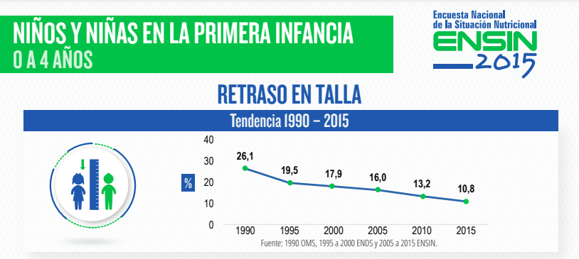

* Menores en edad escolar, comprendida entre los 5 y los 17 años de edad, se evidencia que siete de cada 100 menores presentan desnutrición crónica, y en las comunidades indígenas esta cifra asciende a treinta de cada 100 menores. Mientras que el exceso de peso, en este rango de población, se incrementó de 18,8 % en 2010 a 24,4% en 2015.

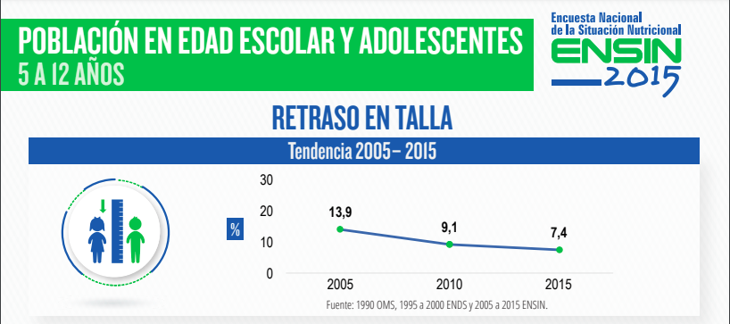

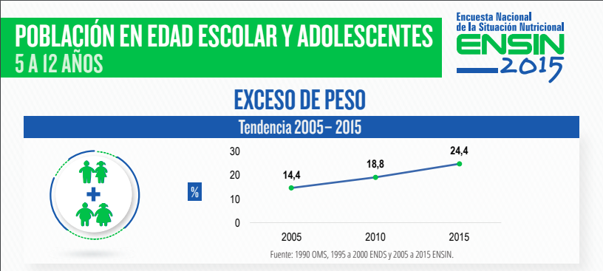

* Adolescentes de 13 a 17 años, se evidencia que la desnutrición crónica es de uno de cada diez adolescentes del país, en las poblaciones indígenas representa el 36,5%, en los más pobres de la población es del 14,9% y en zonas rurales es del 15,7%. Así mismo, el 17,9% de los adolescentes presentan exceso de peso.

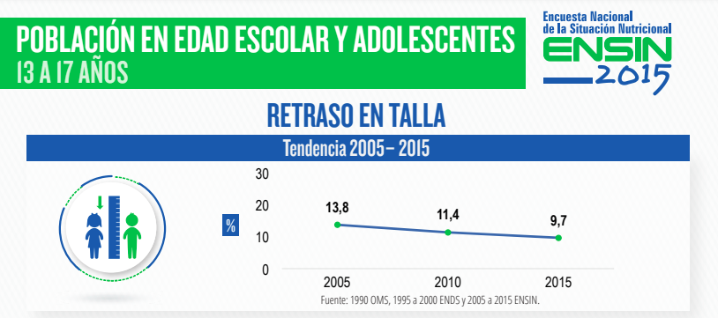

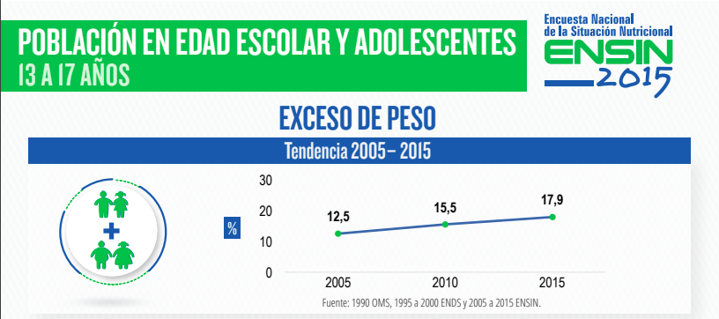

Los datos anteriormente expuestos indican la necesidad latente de una adecuada alimentación, desde la primera infancia, para generar conciencia a la hora de tomar decisiones frente a los alimentos que se consumen, así como el fomento de una cultura de alimentación saludable.

Adicionalmente, la Organización para las Naciones Unidas para la Alimentación y la Agricultura (FAO) desarrolló una investigación sobre “Las buenas prácticas en programas de información y comunicación en educación alimentaria y nutricional”, dicho estudio incluye la población Colombiana, y evidenció que uno de los problemas comunes en el desarrollo de acciones educativas es la falta de apoyo político y de financiación para la realización de acciones efectivas.

Según la Observación General No. 12 del Comité de Derechos Económicos, Sociales y Culturales:

El derecho a una alimentación adecuada está inseparablemente vinculado a la dignidad inherente de la persona humana y es indispensable para el disfrute de otros derechos humanos consagrados en la Carta Internacional de Derechos Humanos. Es también inseparable de la justicia social, pues requiere la adopción de políticas económicas, ambientales y sociales adecuadas, en los planos nacional e internacional, orientadas a la erradicación de la pobreza y al disfrute de todos los derechos humanos por todos.

* Enfermedades crónicas no transmisibles:

Acorde con el Boletín del Observatorio en Salud sobre las Enfermedades Crónicas no Transmisibles en Colombia:

Las enfermedades crónicas, se definen como un proceso de evolución prolongada, que no se resuelven espontáneamente y rara vez alcanzan una cura completa, las cuales generan una gran carga social tanto desde el punto de vista económico como desde la perspectiva de dependencia social e incapacitación [...]

Los problemas principales (cardiopatía, episodios cerebrovasculares, cáncer, diabetes y enfermedades respiratorias crónicas) son causados por factores de riesgo como la hipertensión, el azúcar sanguíneo elevado, la hiperlipidemia, y sobrepeso/obesidad, que a la vez son el resultado de regímenes alimentarios no saludables, inactividad física, consumo de tabaco y exceso de alcohol.

Debido a la problemática que implican las ECNT, el riesgo para la salud pública y el impacto en el sistema de salud, se han implementado algunas acciones, como las contenidas en:

* Documento técnico de soporte para la reglamentación de tiendas escolares saludables.
* Ley 1355/2009: “Por medio de la cual se define la obesidad y las enfermedades crónicas no transmisibles asociadas a esta como una prioridad de salud pública y se adoptan medidas para su control, atención y prevención”
* Política Nacional de Seguridad Alimentaria y Nutricional
* Plan Nacional de Salud Pública
* Ley 2120 de 2021: “Por medio de la cual se adoptan medidas para fomentar entornos alimentarios saludables y prevenir Enfermedades no Transmisibles y se adoptan otras disposiciones”

En Colombia, las enfermedades de tipo respiratorio, la hipertensión y las afecciones cardiacas, son unas de las principales causas de muerte durante el último año, tal y como lo muestran las estadísticas publicadas por el DANE, en el documento titulado “Estadisticas VITAE”[8]:

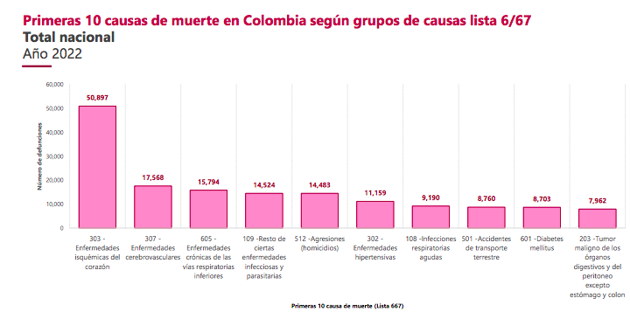

En el 2023, el DANE registró cifras muy similares a las del año inmediatamente anterior:

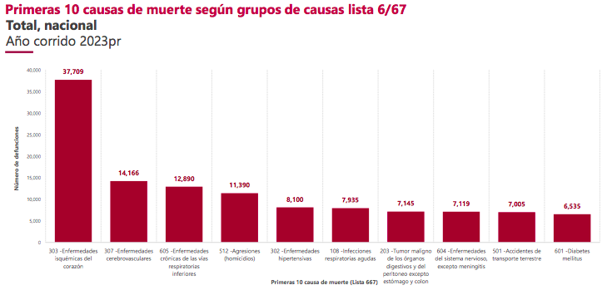

Las anteriores estadísticas demuestran que mejorar los hábitos alimenticios y estilos de vida que incluyan mayor actividad deportiva, podría causar impacto en la reducción de muertes por enfermedades relacionadas con la obesidad, hipertensión y otras enfermedades crónicas no transmisibles.

Así mismo, la pandemia del Covid-19 demostró que en el mundo, y, para el caso concreto, en Colombia, la preparación es vital. Es primordial que los sistemas de salud pública desarrollen acciones, programas y políticas de prevención, para así disminuir el impacto que generan las emergencias sanitarias.

**2.5 Regulación**

Es un deber del estado, velar por el cumplimiento y protección de los derechos de los Niños, Niñas y Adolescentes.

Las decisiones se deben tomar con información, y para ello es necesario educar al consumidor, desde la infancia, y en ese proceso educativo también influye el entorno físico y la infraestructura existente.

Por esta razón, la regulación Colombiana ha venido avanzando en estrategias y políticas públicas que lleven a la sociedad a llevar una vida más saludable, de manera más consciente y equilibrada.

En los entornos educativos se presentan esos espacios de formación en los cuales se adquiere el conocimiento y las herramientas para tomar las decisiones en un futuro.

En el marco de este avance normativo, nos encontramos con el Documento técnico de soporte para la reglamentación de tiendas escolares saludables, donde se define: *“Los entornos educativos saludables entonces son definidos como el espacio geográfico en donde habita la comunidad educativa. contribuyen al desarrollo humano de la comunidad educativa, propiciando acciones integrales de promoción de la salud, prevención de la enfermedad en torno al establecimiento educativo, promoviendo el desarrollo humano sostenible de las niñas, los niños, los adolescentes y los jóvenes a través del desarrollo de habilidades y destrezas para cuidar su salud, la de su familia, su comunidad y su ambiente”*(Ministerio de Salud y Protección Social, 2013)

Este documento, busca establecer algunos requisitos para la preparación, expendio o distribución de alimentos en las tiendas escolares. Esto con el fin de promover entornos que fomenten la alimentación saludable en las instituciones de educación preescolar, básica y media.[9]

Este documento sienta las bases para la implementación de un entorno saludable en las Instituciones Educativas del país. Sin embargo, a la fecha su implementación no ha sido eficiente ni efectiva y es por eso que deben tomarse medidas encaminadas al cumplimiento de la protección de los derechos de los NNA.

**JUSTIFICACIÓN DEL PROYECTO DE LEY**

Teniendo en cuenta los datos anteriormente expuestos, así como el avance en materia nacional e internacional frente a acciones que promuevan estilos de vida saludables, y teniendo presente las consecuencias negativas que conllevan para la salud de los Colombianos los malos hábitos alimenticios, así como el sedentarismo, consumo de tabaco, consumo de sustancias psicoactivas, entre otros, se hace necesaria la implementación del presente proyecto de ley, para fomentar desde los primeros años de la infancia una modificación de los estilos de vida tradicionales.

Los niños y niñas, como sujetos de especial protección constitucional, deben gozar a plenitud de todos sus derechos, por tanto, es deber del Estado y de la sociedad, en especial de los actores que intervienen en el proceso de formación, ejecutar acciones de promoción y prevención para fomentar en ellos interés por el autocuidado desde temprana edad y capacitarlos para que tomen decisiones informadas en torno a su alimentación que redunde en un mejor cuidado de la salud y bienestar.

Partiendo de las cifras de malnutrición en Colombia, acorde con la ENSIN 2015, se evidencia la presencia de factores de riesgo asociados al desarrollo de Enfermedades Crónicas no transmisibles que, según las estadísticas del DANE, son unas de las principales causas de mortalidad en Colombia. En este sentido, si desde la infancia los Colombianos toman conciencia sobre la importancia del autocuidado en todos sus aspectos, y adoptan regímenes alimenticios más beneficiosos, estas cifras disminuiría impactando positivamente no solo el bienestar de los niños y niñas, sino al sistema de salud pública que se ve negativamente presionado debido a los malos hábitos alimenticios que mantiene la población en general; varias de las enfermedades de alto costo que saturan el sistema de salud reducirían su incidencia en la medida que los hábitos alimenticios de la sociedad mejoren.

Es primordial entonces la implementación de la Alimentación Saludable en todas las instituciones educativas del país, otorgándoles a los niños, niñas y adolescentes un entorno positivo, en la cual se les inculque hábitos saludables y su nutrición se base en alimentos reales que aporten a su crecimiento y desarrollo.

1. **FUNDAMENTOS CONSTITUCIONALES Y LEGALES**

* **Constitución Política de Colombia**: En pro de la consecución de los fines del estado, la carta magna indica, en su artículo 44 que:

Son derechos fundamentales de los niños: la vida, la integridad física, **la salud** y la seguridad social, **la alimentación equilibrada**, su nombre y nacionalidad, tener una familia y no ser separados de ella, el cuidado y amor, la educación y la cultura, la recreación y la libre expresión de su opinión [énfasis propio].

La protección al derecho fundamental a la salud y a la alimentación equilibrada de los NNA, así como la promoción de prácticas y acciones que conlleven al cumplimiento del mandato constitucional, son uno de los principales motivos que tiene este proyecto de ley que busca, mediante la implementación de la Cátedra de Alimentación Saludable, brindar herramientas que permitan a los NNA la toma de decisiones en torno a hábitos de alimentación y nutrición saludables, previniendo factores de riesgo que puedan conllevar a dificultades en su estado de salud así como el de su entorno familiar y social.

* **Política Nacional de Seguridad Alimentaria y Nutricional – CONPES 113-2008**, reconoce la alimentación como un componente constitutivo del desarrollo humano y de la seguridad nacional.

Así mismo, en la conceptualización de la Seguridad Alimentaria, se apoya en diferentes dimensiones, dentro de las cuales se encuentra la dimensión de calidad de vida, y estableciendo que uno de los pilares fundamentales de esta la educación:

La dimensión de calidad de vida (bien – estar) o de los fines de la seguridad alimentaria y nutricional (SAN) se refiere a aquellos factores que inciden en la calidad de vida y tienen relación directa con la SAN. Los elementos fundamentales (no los únicos) en este punto son la conducta de las personas, las familias o las comunidades y los servicios públicos como la educación, la salud y el saneamiento básico. La conducta de las personas y la familia se ve reflejada en los hábitos de consumo y en los estilos de vida que, de alguna forma, determinan la posibilidad de convertir los alimentos de la canasta básica en alimentación adecuada.

Elementos como la educación, la salud, el acueducto y el alcantarillado, son determinantes en la dimensión de calidad de vida o de los fines de la SAN. Estos se constituyen en un puente fundamental para la promoción de estilos de vida saludable, de hábitos de consumo y de aprovechamiento biológico.

El CONPES reconoce la relación existente entre una adecuada alimentación y la calidad de vida de los ciudadanos colombianos.

* **LEY 1098-2006 Código de Infancia y Adolescencia**

Artículo 17: *Derecho a la vida y a la calidad de vida y a un ambiente sano*

Derecho a la vida y a la calidad de vida y a un ambiente sano. Los niños, las niñas y los adolescentes tienen derecho a la vida, a una **buena calidad de vida** y a un ambiente sano en condiciones de dignidad y goce de todos sus derechos en forma prevalente.

La calidad de vida es esencial para su desarrollo integral acorde con la dignidad del ser humano. Este derecho supone la **generación de condiciones que les aseguren** desde la concepción cuidado, protección, **alimentación nutritiva y equilibrada**, acceso a los servicios de salud, educación, vestuario adecuado, recreación y vivienda segura dotada de servicios públicos esenciales en un ambiente sano [énfasis propio].

Se continúa dando relevancia a la relación entre una alimentación nutritiva y equilibrada con una buena calidad de vida. Al ser esta última un derecho reconocido por el código de infancia y adolescencia, es deber del Estado brindar las bases adecuadas a los NNA, y generar en ellos las condiciones y herramientas que les aseguren una vida digna, saludable, y con calidad.

Artículo 24:

Derecho a los alimentos. Los niños, las niñas y los adolescentes tienen derecho a los alimentos y demás medios para su desarrollo físico, psicológico, espiritual, moral, cultural y social, de acuerdo con la capacidad económica del alimentante.

**LEY 1355/2009 -** “Por medio de la cual se define la obesidad y las enfermedades crónicas no transmisibles asociadas a esta como una prioridad de salud pública y se adoptan medidas para su control, atención y prevención”

**Artículo 1**

Declárase. La obesidad como una enfermedad crónica de Salud Pública, la cual es causa directa de enfermedades cardiacas, circulatorias, colesterol alto, estrés, depresión, hipertensión, cáncer, diabetes, artritis, colon, entre otras, todos ellos aumentando considerablemente la tasa de mortalidad de los colombianos.

Al declarar la obesidad como una enfermedad de salud pública se evidencia el problema que se ha venido incrementando desde los años 80, y que se relaciona directamente con la aparición de diversas enfermedades, que pueden ser prevenibles si se implementan prácticas y acciones que conlleven al desarrollo de una cultura de estilos de vida saludable.

Se hace latente la necesidad de tomar acciones, más allá de las tradicionales, que den resultados positivos frente a la disminución de los desórdenes alimentarios que se producen desde muy temprana edad en los NNA.

**Artículo 11**

**Parágrafo:** Las instituciones educativas públicas y privadas deberán implementar estrategias tendientes a propiciar ambientes escolares que ofrezcan alimentación balanceada y saludable que permitan a los estudiantes tomar decisiones adecuadas en sus hábitos de vida donde se resalte la actividad física, recreación y el deporte, y se adviertan los riesgos del sedentarismo y las adicciones. Para el desarrollo de esta estrategia podrán contar con el apoyo de las empresas de alimentos.

El desarrollo de hábitos saludables en NNA es responsabilidad de todos los actores que intervienen en el proceso de formación. Es responsabilidad de padres y cuidadores, del Estado y de las Instituciones educativas, ofrecer alternativas y espacios que creen experiencias amigables, facilitando a sus estudiantes la toma de decisiones frente a la implementación de hábitos saludables.

**LEY 1751/2015** - Por medio de la cual se reglamenta el derecho fundamental a la salud y se dictan otras disposiciones

Artículo 5: Obligaciones del Estado, literal C

Formular y adoptar políticas que propendan por la promoción de la salud, prevención y atención de la enfermedad y rehabilitación de sus secuelas, mediante acciones colectivas e individuales.

**LEY 2120/2021** - “Por medio de la cual se adoptan medidas para fomentar entornos alimentarios saludables y prevenir enfermedades no transmisibles y se adoptan otras disposiciones”

ARTÍCULO 1°. Objeto. La presente ley adopta medidas efectivas que promueven entornos alimentarios saludables, garantizando el derecho fundamental a la salud, especialmente de las niñas, niños y adolescentes, con el fin de prevenir la aparición de Enfermedades No Transmisibles, mediante el acceso a información clara, veraz, oportuna, visible, idónea y suficiente, sobre componentes de los alimentos a efectos de fomentar hábitos alimentarios saludables.

[...]

ARTÍCULO 3°. Definiciones. Para los efectos de la presente ley se entienden las siguientes definiciones:

Entorno Saludable: Los Entornos Saludables se entienden como el punto de encuentro y relación de los individuos donde se promueven referentes sociales y culturales que brindan parámetros de comportamiento para el fomento de acciones integrales de promoción de la salud y el bienestar.

Modos y condiciones de vida saludable: son un conjunto de intervenciones poblacionales, colectivas e individuales, que actúan de manera independiente. Se gestionan y promueven desde lo sectorial, transectorial y comunitario, para propiciar entornos cotidianos que favorezcan una vida saludable.

Alimentación saludable: Es aquella que satisface las necesidades de energía y nutrientes en todas las etapas de la vida considerando su estado fisiológico y velocidad de crecimiento. Se caracteriza por ser una alimentación completa, equilibrada, suficiente, adecuada, diversificada e inocua que previene la aparición de enfermedades asociadas con una ingesta deficiente o excesiva de energía y nutrientes.  
[...]

Hábitos y estilos de vida saludables: corresponde a los índices corporales adecuados (masa corporal, grasa, entre otros), la actividad física adecuada, la buena higiene personal y un ambiente limpio que influye en la salud humana. Adopta criterios relacionados con un peso corporal saludable asociado a los índices corporales adecuados y la mantención del balance energético, así como la obtención de un buen estado físico, realizando actividad física adecuada en forma regular. Incorpora criterios de protección contra los agentes que causan enfermedades.  
[...]

ARTÍCULO 9°. Promoción de entornos saludables en espacios educativos públicos y privados. En el marco de Ia formulación y coordinación del Plan Nacional de Seguridad Alimentaria y Nutricional, la Comisión Intersectorial de Seguridad Alimentaria y Nutricional promoverá entornos saludables en los espacios educativos públicos y privados, para tal efecto:

1. Articulará acciones que propendan al acceso de la comunidad educativa a agua potable en las instituciones educativas del territorio nacional.

2. Fomentará y promoverá la alimentación saludable y balanceada; y el consumo de frutas, verduras y demás productos de producción local, en el entorno educativo.

**3. Desarrollará y articulará acciones pedagógicas dirigidas a la comunidad escolar sobre la alimentación balanceada y saludable** [énfasis propio]**.**

4. Establecerá estrategias informativas, pedagógicas y campañas educativas sobre la lectura de etiquetado nutricional.

**3. 1 Marco de referencia internacional**

* **Declaración Universal de Derecho Humanos:**

Artículo 24

1. Toda persona tiene derecho a un nivel de vida adecuado que le asegure, así como a su familia, **la salud y el bienestar, y en especial la alimentación**, el vestido, la vivienda, la asistencia médica y los servicios sociales necesarios; tiene asimismo derecho a los seguros en caso de desempleo, enfermedad, invalidez, viudez, vejez u otros casos de pérdida de sus medios de subsistencia por circunstancias independientes de su voluntad [énfasis propio].

* **Pacto Internacional de Derechos Económicos, Sociales y Culturales**

1. Los Estados Partes en el presente Pacto reconocen el derecho de toda persona a un **nivel de vida adecuado para sí y su familia, incluso alimentación**, vestido y vivienda adecuados, y a una mejora continua de las condiciones de existencia. **Los Estados Partes tomarán medidas apropiadas para asegurar la efectividad de este derecho**, reconociendo a este efecto la importancia esencial de la cooperación internacional fundada en el libre consentimiento. (Negrilla fuera del texto)
2. **Los Estados Partes en el presente Pacto, reconociendo el derecho fundamental de toda persona a estar protegida contra el hambre, adoptarán, individualmente y mediante la cooperación internacional**, las medidas, incluidos los programas concretos, que se necesitan para: a) Mejorar los métodos de producción, conservación y distribución de alimentos mediante la plena utilización de los conocimientos técnicos y científicos, la divulgación de principios sobre nutrición y el perfeccionamiento o la reforma de los regímenes agrarios de modo que se logren la explotación y la utilización más eficaces de las riquezas naturales [énfasis propio].

* **Directrices Voluntarias Organización para las Naciones Unidas Para la Alimentación y la Agricultura (2004)**
* Directriz No. 10

10.1 En caso necesario, los Estados deberían tomar medidas para mantener, adaptar o fortalecer la diversidad de la alimentación y hábitos sanos de consumo y de preparación de los alimentos, así como las modalidades de alimentación, en particular la lactancia materna, asegurándose al mismo tiempo de que los cambios en la disponibilidad de alimentos y en el acceso a ellos no afecten negativamente a la composición de la dieta y la ingesta dietética.

10.2 Se alienta a los Estados a adoptar medidas, en particular mediante la educación, la información y la reglamentación sobre el etiquetado, destinadas a evitar el consumo excesivo y no equilibrado de alimentos, que puede conducir a la malnutrición, a la obesidad y a enfermedades degenerativas.

10.9 Los Estados deberían reconocer que la alimentación es una parte vital de la cultura de una persona y se les alienta a tener en cuenta las prácticas, costumbres y tradiciones de las personas en relación con la alimentación.

10.10 Se recuerda a los Estados los valores culturales de los hábitos dietéticos y alimentarios en las diferentes culturas; los Estados deberían establecer métodos para promover la inocuidad de los alimentos, una ingesta nutricional positiva, incluido un reparto justo de los alimentos en el seno de las comunidades y los hogares, con especial hincapié en las necesidades y los derechos de las niñas y los niños, de las mujeres embarazadas y de las madres lactantes, en todas las culturas.

* Directriz No. 11

11.5 Los Estados deberían proporcionar información a los ciudadanos con objeto de fortalecer su capacidad para participar en las decisiones sobre las políticas relacionadas con la alimentación que les puedan afectar y para impugnar las decisiones que amenacen sus derechos.

11.7 Los Estados deberían promover o integrar en los programas escolares la educación sobre los derechos humanos, incluidos los derechos civiles, políticos, económicos, sociales, culturales y, en especial, la realización progresiva del derecho a una alimentación adecuada.

**3.2 Objetivos del Desarrollo Sostenible**

En el 2015, los líderes mundiales adoptaron una nueva agenda de desarrollo sostenible, con el fin de erradicar la pobreza, proteger el planeta y asegurar prosperidad para todos, cumpliendo con los 17 objetivos establecidos.

Frente a la meta de mejorar la nutrición en el mundo, resaltan dos objetivos:

* 2. Hambre cero
* 3. Salud y bienestar

**4. IMPACTO FISCAL**

La Ley 819 de 2003 “Por la cual se dictan normas orgánicas en materia de presupuesto, responsabilidad y transparencia fiscal y se dictan otras disposiciones”, en el artículo 7 establece:

*“****ARTÍCULO 7o. ANÁLISIS DEL IMPACTO FISCAL DE LAS NORMAS.*** *En todo momento, el impacto fiscal de cualquier proyecto de ley, ordenanza o acuerdo, que ordene gasto o que otorgue beneficios tributarios, deberá hacerse explícito y deberá ser compatible con el Marco Fiscal de Mediano Plazo.*

*Para estos propósitos, deberá incluirse expresamente en la exposición de motivos y en las ponencias de trámite respectivas los costos fiscales de la iniciativa y la fuente de ingreso adicional generada para el financiamiento de dicho costo.*

*El Ministerio de Hacienda y Crédito Público, en cualquier tiempo durante el respectivo trámite en el Congreso de la República, deberá rendir su concepto frente a la consistencia de lo dispuesto en el inciso anterior. En ningún caso este concepto podrá ir en contravía del Marco Fiscal de Mediano Plazo. Este informe será publicado en la Gaceta del Congreso.*

*Los proyectos de ley de iniciativa gubernamental, que planteen un gasto adicional o una reducción de ingresos, deberán contener la correspondiente fuente sustitutiva por disminución de gasto o aumentos de ingresos, lo cual deberá ser analizado y aprobado por el Ministerio de Hacienda y Crédito Público.*

*En las entidades territoriales, el trámite previsto en el inciso anterior será surtido ante la respectiva Secretaría de Hacienda o quien haga sus veces.”*

De esta manera, la Corte Constitucional expresó en la Sentencia C-911 de 2007, bajo la ponencia del Magistrado Jaime Araujo Rentería, que el análisis del impacto fiscal de un proyecto de ley no debe ser visto como un impedimento insuperable para la labor legislativa. Es el Ministerio de Hacienda, como entidad competente y dotada de las herramientas necesarias, quien debe llevar a cabo estos estudios para complementar las exposiciones de motivos de las iniciativas legislativas, actuando como una entidad de apoyo.

*“Precisamente, los obstáculos casi insuperables que se generarían para la actividad legislativa del Congreso de la República conducirían a concederle una forma de poder de veto al ministro de Hacienda sobre las iniciativas de ley en el Parlamento. El Ministerio de Hacienda es quien cuenta con los elementos necesarios para poder efectuar estimativos de los costos fiscales, para establecer de dónde pueden surgir los recursos necesarios para asumir los costos de un proyecto y para determinar la compatibilidad de los proyectos con el Marco Fiscal de Mediano Plazo. A él tendrían que acudir los congresistas o las bancadas que quieren presentar un proyecto de ley que implique gastos. De esta manera, el Ministerio decidiría qué peticiones atiende y el orden de prioridad para hacerlo. Con ello adquiriría el poder de determinar la agenda legislativa, en desmedro de la autonomía del Congreso”*

La Corte Constitucional, en la Sentencia C-866 de 2020, con ponencia del Magistrado Jorge Ignacio Pretelt Chaljub, ha delineado las subreglas para el análisis del impacto fiscal de las iniciativas legislativas así:

*“En hilo de lo expuesto, es posible deducir las siguientes subreglas sobre el alcance del artículo 7o de la Ley 819 de 2003: (i) las obligaciones previstas en el artículo 7o de la Ley 819 de 2003 constituyen un parámetro de racionalidad legislativa, que cumple fines constitucionalmente relevantes como el orden de las finanzas públicas y la estabilidad macroeconómica; (ii) el cumplimiento de lo dispuesto en el artículo 7o de la Ley 819 de 2003 corresponde al Congreso, pero principalmente al Ministro de Hacienda y Crédito Público, en tanto que “es el que cuenta con los datos, los equipos de funcionarios y la experticia en materia económica.* ***Por lo tanto, en el caso de que los congresistas tramiten un proyecto incorporando estimativos erróneos sobre el impacto fiscal, sobre la manera de atender esos nuevos gastos o sobre la compatibilidad del proyecto con el Marco Fiscal de Mediano Plazo, le corresponde al Ministro de Hacienda intervenir en el proceso legislativo para ilustrar al Congreso acerca de las consecuencias económicas del proyecto”; (iii) en caso de que el Ministro de Hacienda y Crédito Público no intervenga en el proceso legislativo u omita conceptuar sobre la viabilidad económica del proyecto no lo vicia de inconstitucionalidad, puesto que este requisito no puede entenderse como un poder de veto sobre la actuación del Congreso o una barrera para que el Legislador ejerza su función legislativa, lo cual “se muestra incompatible con el balance entre los poderes públicos y el principio democrático”;*** *y (iv) el informe presentado por el Ministro de Hacienda y Crédito Público no obliga a las células legislativas a acoger su posición, sin embargo, sí genera una obligación en cabeza del Congreso de valorarlo y analizarlo. Sólo así se garantiza una debida colaboración entre las ramas del poder público y se armoniza el principio democrático con la estabilidad macroeconómica”* (Subrayado y negrilla propio)

Durante el trámite legislativo, el Ministerio de Hacienda y Crédito Público puede decidir deliberadamente si es necesario o no realizar un estudio del impacto fiscal de las normas en proceso. Sin embargo, la falta de un pronunciamiento al respecto no impide una posible declaración de inconstitucionalidad en el futuro.

La Corte Constitucional en Sentencia C-110 de 2019, con Magistrado Ponente Alejandro Linares Cantillo, reiteró que la responsabilidad principal de realizar el estudio del impacto fiscal de una norma recae en el Ministerio de Hacienda y Crédito Público, debido a su conocimiento técnico y su rol principal como ejecutor del gasto público.

*“80.3. Con el propósito de unificar la interpretación en esta materia, la Corte estima necesario precisar (i) que el Congreso tiene la responsabilidad -como lo dejó dicho la sentencia C-502 de 2007 y con fundamento en el artículo 7 de la ley 819 de 2003- de valorar las incidencias fiscales del proyecto de ley. Tal carga (ii) no exige un análisis detallado o exhaustivo del costo fiscal y las fuentes de financiamiento. Sin embargo, (iii) sí demanda una mínima consideración al respecto, de modo que sea posible establecer los referentes básicos para analizar los efectos fiscales del proyecto de ley. En todo caso* ***(iv) la carga principal se encuentra radicada en el MHCP por sus conocimientos técnicos y por su condición de principal ejecutor del gasto público****. En consecuencia, (v) el incumplimiento del Gobierno no afecta la decisión del Congreso cuando este ha cumplido su deber. A su vez (vi) si el Gobierno atiende su obligación de emitir su concepto, se radica en el Congreso el deber de estudiarlo y discutirlo–ver núm. 79.3 y 90-.”*

Lo anterior ha sido confirmado por la Corte Constitucional en su jurisprudencia reciente. Por ejemplo, en la Sentencia C-520 de 2019, con la Magistrada Ponente Cristina Pardo Schlesinger, se señaló que el análisis de impacto fiscal en el trámite legislativo ha flexibilizado las obligaciones establecidas en el artículo 7 de la Ley 819 de 2003, con el fin de evitar que se convierta en una barrera formal que limite desproporcionadamente la actividad del legislador, tal como se consideró a continuación:

“La jurisprudencia de esta Corporación ha flexibilizado las obligaciones que surgen de lo dispuesto en el artículo 7 de la Ley 819 de 2003, de forma que no se transforme en una barrera formal que contraríe o límite de desproporcionadamente la actividad del legislador, dicha flexibilización no puede interpretarse como una autorización para que el legislador o el Gobierno puedan eximirse de cumplir con lo dispuesto en la Ley Orgánica del Presupuesto”

Finalmente, la misma sentencia fija las subreglas constitucionales:

“(i.) Verificar si la norma examinada ordena un gasto o establece un beneficio tributario, o si simplemente autoriza al Gobierno nacional a incluir un gasto, pues en este último caso no se hace exigible lo dispuesto en la Ley Orgánica de Presupuesto;

(ii.) Comprobar si efectivamente, en las exposiciones de motivos de los proyectos y en las ponencias para debate se incluyeron expresamente informes y análisis sobre los efectos fiscales de las medidas y se previó́, al menos someramente, la fuente de ingreso adicional para cubrir los mencionados costos;

(iii.) Establecer si el Ministerio de Hacienda rindió́ concepto acerca de los costos fiscales que se han estimado para cada una de las iniciativas legislativas bajo el entendido de que la no presentación del concepto no constituye un veto a la actividad del legislador;

(iv.) En caso de que el Ministerio de Hacienda haya rendido concepto, revisar que el mismo haya sido valorado y analizado en el Congreso de la República, aunque no necesariamente acogido.

(v.) Analizar la proporcionalidad de la exigencia en cuanto a la evaluación del impacto fiscal de las medidas, tomando en consideración el objeto regulado y la naturaleza de la norma, a fin de ponderar la racionalidad fiscal que implica la evaluación de impacto, frente al ámbito de configuración que tiene el legislador según se trate de cada medida en particular”

Ahora bien, se considera que el presente Proyecto de Ley no constituye impacto fiscal pues no implica la ordenación de gastos ni la generación de beneficios tributarios.

**5. COMPETENCIAS DEL CONGRESO DE LA REPÚBLICA**

* **Constitucional:**

*“ARTÍCULO 114. Corresponde al Congreso de la República reformar la Constitución, hacer las leyes y ejercer control político sobre el gobierno y la administración.*

*El Congreso de la República, estará integrado por el Senado y la Cámara de Representantes”*

*“ARTICULO 150. Corresponde al Congreso hacer las leyes. Por medio de ellas ejerce las siguientes funciones:*

*Interpretar, reformar y derogar las leyes.*

* **Legal**

**LEY 5 DE 1992**. “Por la cual se expide el reglamento del Congreso; el Senado y la Cámara de Representantes*.”*

*“ARTÍCULO 6o. CLASES DE FUNCIONES DEL CONGRESO. El Congreso de la República cumple:*

*(…)*

*2. Función legislativa, para elaborar, interpretar, reformar y derogar las leyes y códigos en todos los ramos de la legislación.*

*ARTÍCULO 139. PRESENTACIÓN DE PROYECTOS. Los proyectos de ley podrán presentarse en la Secretaría General de las Cámaras o en sus plenarias.*

*ARTÍCULO 140. INICIATIVA LEGISLATIVA. Pueden presentar proyectos de ley:*

1. *Los Senadores y Representantes a la Cámara individualmente y a través de las bancadas.”*

**6. CONFLICTO DE INTERESES**

Dando cumplimiento a lo establecido en el artículo 3 de la Ley 2003 del 19 de noviembre de 2019, por la cual se modifica parcialmente la Ley 5 de 1992, se hacen las siguientes consideraciones:

Se estima que la discusión y aprobación del presente Proyecto de Ley no genera conflictos de interés en razón de beneficios particulares, actuales y directos a los congresistas conforme a lo dispuesto en la ley.

Sobre este asunto ha señalado el Consejo de Estado (2019):

*“No cualquier interés configura la causal de desinvestidura en comento, pues se sabe que sólo lo será aquél del que se pueda predicar que es directo, esto es, que per se el alegado beneficio, provecho o utilidad encuentre su fuente en el asunto que fue conocido por el legislador; particular, que el mismo sea específico o personal, bien para el congresista o quienes se encuentren relacionados con él; y actual o inmediato, que concurra para el momento en que ocurrió la participación o votación del congresista, lo que excluye sucesos contingentes, futuros o imprevisibles. También se tiene noticia que el interés puede ser de cualquier naturaleza, esto es, económico o moral, sin distinción alguna”.*

De igual forma, es pertinente señalar lo que la Ley 5 de 1992 dispone sobre la materia en el artículo 286, modificado por el artículo 1 de la Ley 2003 de 2019:

*“Se entiende como conflicto de interés una situación donde la discusión o votación de un proyecto de ley o acto legislativo o artículo, pueda resultar en un beneficio particular, actual y directo a favor del congresista.*

*a) Beneficio particular: aquel que otorga un privilegio o genera ganancias o crea indemnizaciones económicas o elimina obligaciones a favor del congresista de las que no gozan el resto de los ciudadanos. Modifique normas que afecten investigaciones penales, disciplinarias, fiscales o administrativas a las que se encuentre formalmente vinculado.*

*b) Beneficio actual: aquel que efectivamente se configura en las circunstancias presentes y existentes al momento en el que el congresista participa de la decisión.*

*c) Beneficio directo: aquel que se produzca de forma específica respecto del congresista, de su cónyuge, compañero o compañera permanente, o parientes dentro del segundo grado de consanguinidad, segundo de afinidad o primero civil.”*

Se recuerda que la descripción de los posibles conflictos de interés que se puedan presentar frente al trámite del presente proyecto de ley, conforme a lo dispuesto en el artículo 291 de la ley 5 de 1992 modificado por la ley 2003 de 2019, no exime al Congresista de identificar causales adicionales.

Del honorable congresista,

**ALVARO LEONEL RUEDA CABALLERO**

Representante a la Cámara por Santander.

1. Babio, N., Casas-Agustench, P., y Salas-Salvadó Jordy. (2020). ALIMENTOS ULTRAPROCESADOS: Revisión crítica, limitaciones del concepto y posible uso en salud pública. (https://infoalimentario.com/wp-content/uploads/2020/08/ultraprocesados-21-06.pdf)
2. Fiolet T, Srour B, Sellem L, Kesse-Guyot E, Allès B, Méjean C, et al. Consumption of ultra-processed foods and cancer risk: results from NutriNet-Santé prospective cohort. BMJ. 2018; 360: k
3. Popkin. B., P. 2020. El impacto de los alimentos ultraprocesados en la salud. 2030 - Alimentación, agricultura y desarrollo rural en América Latina y el Caribe, No. 34. Santiago de Chile. FAO.
4. Organización Panamericana de la Salud/Organización Mundial de la Salud (OPS/OMS). Recomendaciones de la Organización Panamericana de Salud/Organización Mundial de Salud (OPS/OMS) sobre Etiquetado Frontal de Alimentos. Recuperado el 05 de agosto de 2024 de https://comisiones.senado.gob.mx/salud/docs/etiquetado/alimentos.pdf
5. [Cárcamo](https://pesquisa.bvsalud.org/portal/?lang=panamazonica&q=au:%22C%C3%A1rcamo%20Vergara,%20Daniela%20Roxana%22), D. [Salazar,](https://pesquisa.bvsalud.org/portal/?lang=panamazonica&q=au:%22Salazar,%20Ana%20Mar%C3%ADa%22) A. [Cornejo, V](https://pesquisa.bvsalud.org/portal/?lang=panamazonica&q=au:%22Cornejo,%20Ver%C3%B3nica%22). [Andrews, M](https://pesquisa.bvsalud.org/portal/?lang=panamazonica&q=au:%22Andrews,%20M%C3%B3nica%22). [Durán, S](https://pesquisa.bvsalud.org/portal/?lang=panamazonica&q=au:%22Dur%C3%A1n%20Ag%C3%BCero,%20Samuel%22). y [Leal-Wit, M](https://pesquisa.bvsalud.org/portal/?lang=panamazonica&q=au:%22Leal-Wit,%20Mar%C3%ADa%20Jes%C3%BAs%22).(2021). Alimentos ultraprocesados y su relación con la obesidad y otras enfermedades crónicas no transmisibles: una revisión sistemática. Revist Española de Nutrición Comunitaria. DOI: 10.14642/RENC.2021.27.3.5379
6. https://www.who.int/es/news-room/fact-sheets/detail/obesity-and-overweight
7. Guarnizo, D. (2022) Revista Derecho Estado. No. 51. <https://doi.org/10.18601/01229893.n51.01>
8. (DANE,2023) Estadísticas Vitales, Cifras de Defunciones. https://www.dane.gov.co/files/operaciones/EEVV/pres-EEVV-Defunciones-IIItrim2023.pdf
9. Ministerio de Salud y Protección Social, 2019. Documento técnico de soporte para la reglamentación de tiendas escolares saludables.https://www.minsalud.gov.co/sites/rid/Lists/BibliotecaDigital/RIDE/VS/PP/SNA/documento-tecnico-regalmentacion-tiendas-escolares.pdf